Производные пирокатехина как лиганды для редокс-активных комплексов меди
Абрамович М.С.,¹ Заикина П.В.,¹ Воронцова А.А.²
Аспирант, 1 год обучения
¹Московский государственный университет имени М.В. Ломоносова,
химический факультет, Москва, Россия
²Московский государственный университет имени М.В. Ломоносова,
факультет фундаментальной физико-химической инженерии, Москва, Россия
E-mail: mabramovich98@gmail.com
Одной из ведущих причин смертности в мире являются онкологические заболевания. Используемые в настоящее время химиотерапевтические препараты на основе соединений платины, такие как цисплатин и оксалиплатин, имеют ряд серьезных побочных эффектов. Поэтому актуальной задачей является поиск новых противораковых препаратов.
Альтернативой соединений платины могут быть комплексы меди, ввиду их высокой цитотоксичности, сопряженной с их накоплением в раковых клетках. Основным механизмом токсичности меди является генерация активных форм кислорода (АФК). Координация редокс-активных лигандов, например, производных пирокатехина, в теории должно повысить генерацию АФК.
Целью данной работы стал синтез лигандов на основе пирокатехинов для координационных соединений меди, способных к генерации активных форм кислорода. В качестве объектов исследования были выбраны соединения, содержащими в своей структуре редокс-активный фрагмент пирокатехина и фрагмент
2-пиридинилбензотиазола, который обеспечивает стабильность комплексов меди.
В рамках данной работы было предложено 2 структурных типа лигандов. Для синтеза целевых соединений были получены замещенные бензотиазолы, содержащие тройную связь или азидную группу, путем алкилирования гидроксизамещенного
2-пиридинилбензотиазола пропаргилбромидом или дибромгексаном с последующим замещением атома брома азидом натрия. Производное пирокатехина, содержащее тройную связь, было получено исходя из 1,2-диметоксибензола путем йодирования с последующей реакцией кросс-сочетания; для синтеза соединения, содержащего фрагмент пирокатехина и азидную группу, было предложено несколько путей синтеза. Сшивка структурных фрагментов проводилась с помощью click-реакции. Очистка полученных целевых лигандов проводилась методом препаративной хроматографии; состав и строение соединений доказаны по совокупности методов МСВР, ¹Н и ¹³С ЯМР спектроскопии.

а)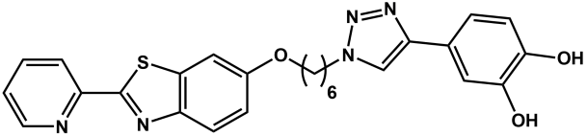
б) 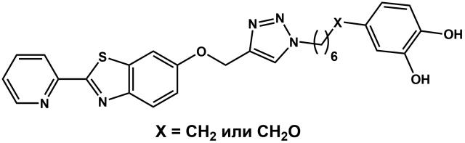
Рис. 1. Структура лигандов: а) 1 структурного типа, б) 2 структурного типа

Таким образом, в результате проведенной работы был синтезирован ряд новых лигандов производных пирокатехина – прекурсоров для комплексов меди, обладающих редоксактивностью.

